PENGGUNAAN LINE OF BALANCE PADA PERKERASAN KAKU DI PROYEK PEMBANGUNAN JALAN TOL INDERAPURA - KISARAN

Mahliza Nasution¹, Ilham Khafizi Sinaga²
¹Prodi Teknik Sipil, Fakultas Teknik, Universitas Medan Area
²Prodi Teknik Sipil, Fakultas Teknik, Universitas Asahan, Kisaran, Kab. Asahan
E-mail: liizaoza@gmail.com (korespondensi)

ABSTRAK. Penelitian dengan menggunakan metode Line of Balance pada pekerjaan perkerasan kaku pada Proyek Pembangunan Jalan Tol Inderapura - Kisaran STA 104. Penelitian ini bertujuan untuk mengetahui dan menganalisis lebih dalam penggunaan metode Line of Balance (LoB) pada perkerasan kaku dalam proyek pembangunan jalan tol Indrapura-Kisarana. Data sekunder didapat dengan dikumpulkannya catatan dari jurnal penelitian sebelumnya. Data primer didapat dengan pengumpulan data-data secara langsung di lapangan seperti data-data lapangan yang sudah berjalan. Dari hasil pengolahan data dengan menggunakan metode Line of Balance (LoB), didapatkan hasil yang berbeda. Kegiatan pekerjaan dibagi menjadi 5 kegiatan yaitu : kegiatan I (Divisi A, B & C) berdurasi 3 minggu (minggu ke 1 sampai minggu ke 3), kegiatan II (Divisi E, F & A) berdurasi 4 minggu (minggu ke 4 sampai minggu ke 7), kegiatan III (Divisi D, F & A) berdurasi 5 minggu (minggu ke 8 sampai minggu ke 12), kegiatan IV (Divisi G & A) berdurasi 3 minggu (minggu ke 13 sampai minggu ke 14) dan kegiatan V (Divisi H, I & A) berdurasi 5 minggu (minggu ke 15 sampai minggu ke 19).

Kata Kunci : Line Of Balance (Lob), Manjemen Proyek, Metode Keseimbangan

ABSTRACT. Research using the Line of Balance method on rigid pavement work at the Inderapura Toll Road Construction Project - STA Range 104. This study aims to find out and analyze more deeply the use of the Line of Balance (LoB) method on rigid pavement in the Indrapura-Kisarana toll road construction project. Secondary data were obtained by collecting notes from previous research journals. Primary data is obtained by collecting data directly in the field such as field data that has been running. From the results of data processing using the Line of Balance (LoB) method, different results were obtained. Work activities are divided into 5 activities, namely: activity I (Division A, B &; C) with a duration of 3 weeks (week 1 to week 3), activity II (Division E, F &; A) with a duration of 4 weeks (week 4 to week 7), activity III (Division D, F &; A) with a duration of 5 weeks (week 8 to week 12), activity IV (Division G &; A) with a duration of 3 weeks (week 13 to week 14) and activity V (Division H, I & A) are 5 weeks long (week 15 to week 19)..

Keywords : Line Of Balance (Lob), Project Management, Balance Method

PENDAHULUAN
Setiap proyek mempunyai cara atau metode pelaksanaan yang beragam terliat dari pada jenis pekerjaan dan tingkat kesulitan yang dialami. Ini sama dengan bahwa setiap proyek tidak dapat dikatakan memiliki permasalahan yang serupa dengan proyek satu dengan yang lainnya. Memilih metode yang sesuai dalam penjadwalan proyek adalah satu hal yang penting guna memenuhi kebutuhan dalam konstruksi. Proyek konstruksi yang memiliki pekerjaan yang berulang atau repetitif membutuhkan suplay tenaga kerja yang menerus dan terjadwal dengan baik , karena pekerjaan proyek yang berulang tersebut harus mampu terus melakukan progres tanpa tertunda. Dari beberapa metode penjadwalan proyek line Of Balance (LoB) lebih cocok untuk proyek yang berulang karena Line of balance (LoB) adalah metode penjadwalan proyek konstruksi berupa suatu garis yang mewakili satu jenis paket kegiatan berulang. LoB dapat diterapkan pada proyek repetitif [1].

Metode Line of Balance (LOB) adalah metode yang sederhana tapi sangat praktis dan tepat untuk proyek konstruksi jalan karena dengan metode ini bisa pekerjaan yang bisa dilaksanakan tanpa berpatok pada perencanaan dala kurva ‘S’. Durasi hari kerja bisa dipercepat dengan meningkatkan produktivitas sumber daya peralatan dan tenaga kerja.[2].

Berdasarkan beberapa jenis metode diatas maka pada skripsi ini akan dilakukan penerapan pada penjadwalan proyek dengan metode diagram garis keseimbangan (Line of Balance), Menurut Lumsden dalam [3] Penjadwalan metode Line of Balance digunakan pada suatu proyek konstruksi yang mempunyai kegiatan yang berulang. Kelebihan penggunaan metode Line of Balance pada suatu proyek konstruksi adalah baik aspek–aspek kegiatan maupun kegiatan menyeluruh dari pelaksanan dan control digambarkan pada satu diagram menurut [4] dengan study kasus Pembangunan metode Line of Balance (LoB) diharapkan dapat mempermudah pengerjaan dalam proyek tersebut yang mempunyai kegiatan yang berulang dan jangan jangka waktu yang relative panjang akan menjadi lebih efektif dalam tahapan pembangunannya serta dapat menganalisa penerapan dari sistem pemjadwalan yang diterapkan pada saat sekarang. Bahwa LOB cocok untuk diterapkan pada proyek repetitif karena mampu menjadwalkan pekerjaan berulang dan menganalisis kemungkinan terjadinya hambatan pada pelaksanaan konstruksi, walau tidak mampu menunjukkan logika ketergantungan antar pekerjaan. [5].

2. METODOLOGI PENELITIAN

Metode yang perlu dipergunakan dalam proses pengambilan data adalah sebagai berikut : Data sekunder, ialah lebih tepatnya dengan di kumpulkannya catatan dari jurnal penelitian sebelumnya, dari buku referensi yang menyangkut dalam metode line of balance dan perkerasan kaku sesuai dengan judul penelitian. Data primer (data survey lapangan), yaitu pengumpulan data-data secara langsung di lapangan seperti data-data lapangan yang sudah berjalan. Adapun langkah – langkah tentang penelitian yang akan dilaksanakan pada proses penjadwalan menggunakan metode line of balance, yaitu: 1. Adanya diagram logika ketergantungan yang memunculkan susunan produksi dari siklus pekerjaan berulang. 2. Memperhitungkan jumlah kelompok tenaga kerja dari setiap kegiatan. 3. Menentukan jadwal line of balance. 4. Mentiapkan durasi untuk buffer (jika diinginkan). 5. Membuat grafik Line of Balance.
Flowchart Penelitian

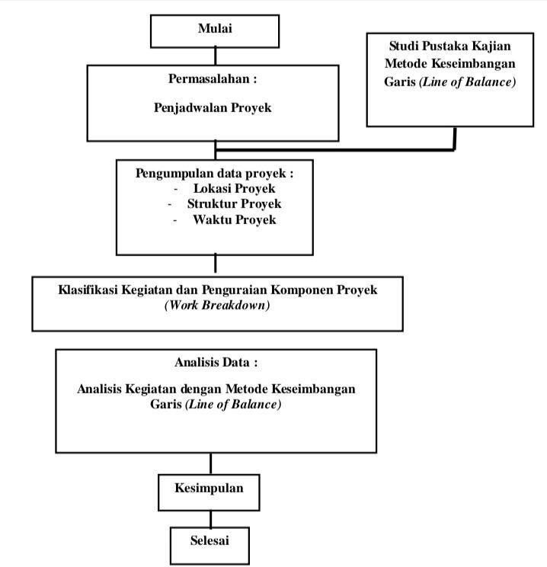

Gambar 2. 1 Flowchart Penelitian

3. HASIL DAN PEMBAHASAN
Setiap uraian kegiatan akan di kelompokan ke dalam 9 divisi. Sebelum membuat diagram Line of Balance (LoB), pada awalnya harus membuat hubungan atau urutan kegiatan dari setiap masingmasing komponen pekerjaan.

Tabel 1.1 Uraian Divisi Dan Durasi Pekerjaan

NO | KEGIATAN | URAIAN | DIVISI | DURASI  (MINGGU) | BOBOT  (%)
1 | I | Umum | A | 19 | 0,8238
2 | II | Pembersihan Tempat Kerja | B | 6 | 0,3625
3 | III | Pembongkaran | C | 2 | 0,1927
4 | IV | Pekerjaan Tanah | D | 14 | 5,9047
5 | V | Galian Struktur | E | 10 | 0,012
6 | VI | Drainase | F | 16 | 0,7289
7 | VII | Subgrade | G | 14 | 0,1413
8 | VIII | Lapisan Pondaasi Agregat | H | 4 | 0,1479
9 | IX | Perkerasan | I | 11 | 9,7059
Sumber : Analisa Perhitungan, 2021

Uraian dan Durasi Pekerjaan (Work Break Down)
Dari WBD yang ada, dibuat diagram Balok atau Barchart sebelum Penggabungan beberapa kegiatan Tabel 1.2 yang kemudian ditransfer menjadi grafik LoB Tabel 1.3 Setelah ditransfer, kegiatan yang terjadi dapat dianalisa sehingga terlihat terjadinya beberapa konflik yang mustahil terjadi jika menggunakan metode LoB Tabel 1.4 Dari analisa yang didapat maka beberapa kegiatan yang saling berhubungan dapat digabungkan menjadi satu berdasarkan hubungan logika ketergantungan.

Tabel 1.2 Bar Charts Sebelum Penggabungan Beberapa Kegiatan
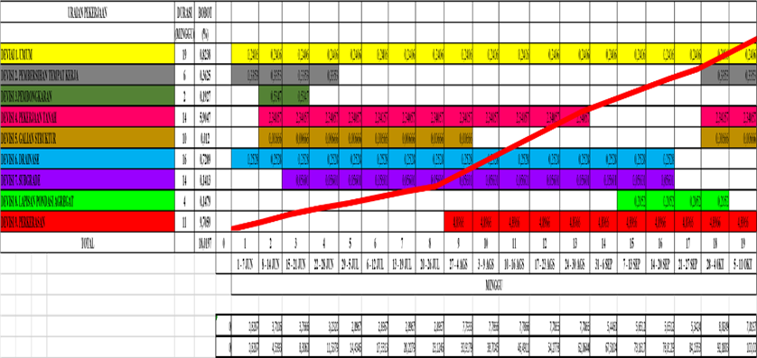

Tabel 1.3 Grafik Line Of Balance Sebelum Penggabungan Bebrapa Kegiatan
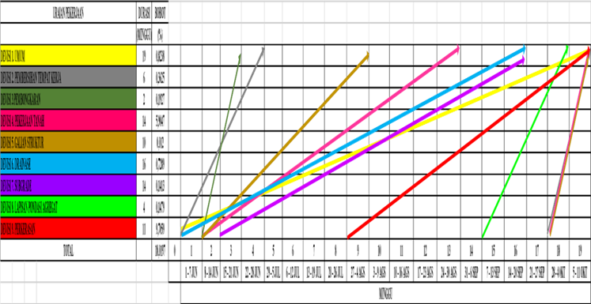

Tabel 1.4 Bar Charts Analisa Pada 9 Divisi Pekerjaan
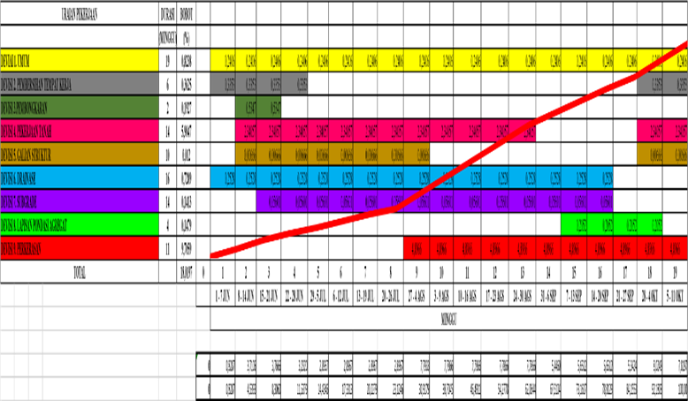

Tabel 1.5 Grafik Line Of Balance (LoB) Analisa Pada 9 Divisi Pekerjaan
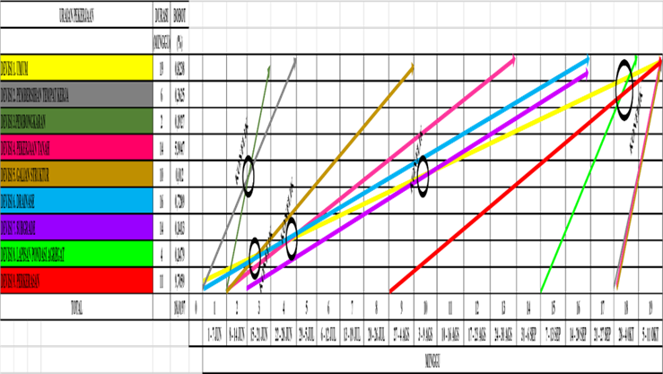

Tabel 1.6 Uraian Dan Durasi Pekerjaan Setelah Penggabungan Beberapa Kegiatan Berdasarkan Hubungan Logika Ketergantungan

NO | KEGIATAN | URAIAN | DIVISI | DURASI  (MINGGU) | BOBOT  (%)
1 | I | Divisi 1. Umum,  Divisi 2. Pembersihan Tempat Kerja, Dan Divisi 3.  Pembongkaran | A, B & C | 3 | 1,379
2 | II | Divisi 5. Galian  Struktur, Divisi 6. Drainase Dan Divisi  1. Umum | E, F & A | 4 | 0,7409
3 | III | Divisi 4. Pekerjaan  Tanah,Divisi 6.  Drainase, Dan Divisi  1. Umum | D, F & A | 5 | 5,9047
4 | IV | Divisi 7. Subgrade  Divisi 1. Umum | G & A | 2 | 0,1413
5 | V | Divisi 8. Lapisan Pondasi Agregat, Divisi 9. Perkerasan  Dan Divisi 1. Umum | H, I & A | 5 | 9,8538
Dari penggabungan yang telah dilakukan maka didapat 5 kegiatan/divisi pekerjaan yang berulang. Dapat dilihat pada Tabel 1.7 dan Tabel 1.8 setelah mengalami penggabungan beberapa kegiatan, barchart yang dibuat dapat langsung ditransfer ke dalam grafik LoB dan kemudian di analisa konflik yang terjadi (dapat dilihat pada Tabel 1.9 dan Tabel 1.10).

Tabel 1.7 Setelah Penggabungan Beberapa Kegiatan
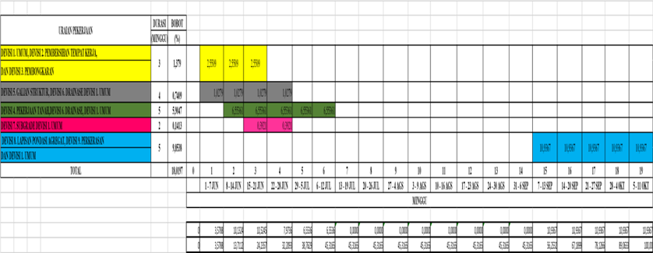

Tabel 1.8 Grafik Line Of Balance Setelah Penggabungan Kegiatan
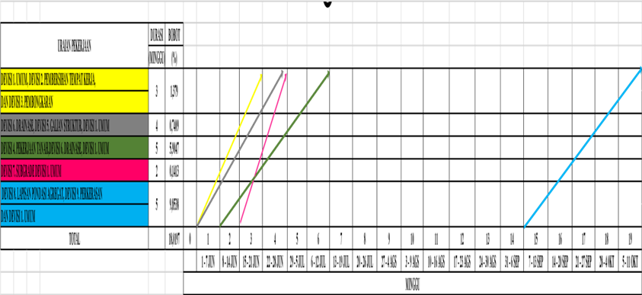

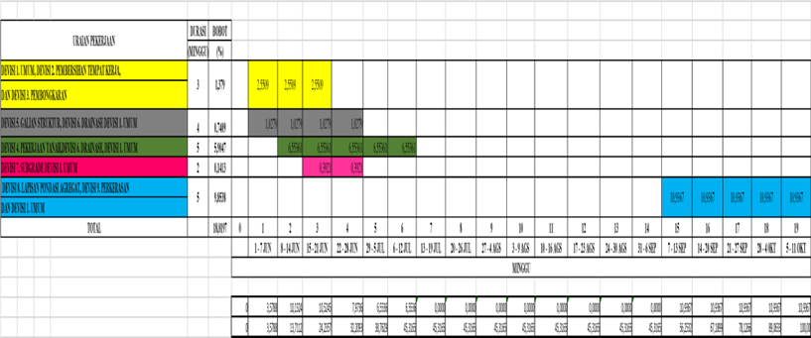
Tabel 1.9 Bar Charts Analisa Konflik Yang Terjadi Setelah Penggabungan Beberapa Kegiatan

Tabel 1.10 Grafik Line Of Balance Analisa Konflik Yang Terjadi Setelah Penggabungan Beberapa Kegiatan
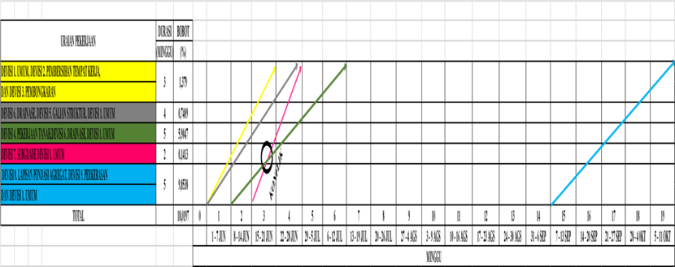

Dari analisa konflik, ada beberapa kegiatan/divisi pekerjaan yang saling tabrakan,atau terjadi konflik yaitu kegiatan/divisi pekerjaan devisi 4. Pekerjaan tanah, devisi 6. Drainase dan devisi 1. Umum dengan kegiatan/divisi 7. Subgrade dan devisi 1. Umum Konflik yang terjadi dikarenakan data Time Schedule yang diberikan oleh proyek tersebut tidak efisien sehingga dalam penulisan tugas akhir ini penjadwalan proyek akan dibuat seefisien mungkin. Dengan adanya konflik yang terjadi karena penggabungan beberapa jenis kegiatan maka perlu diberikan penyangga (Buffer Time) untuk beberapa kegiatan (dapat dilihat pada Tabel 1.11)
Tabel 1.11 Pemberian Buffer Time Kegiatan Dari Awal Hingga Tak Terjadi Konflik

NO | KEGIATAN | URAIAN | KEGIATAN
NO | KEGIATAN | URAIAN | AWAL | AKHIR
NO | KEGIATAN | URAIAN | MINGGU  KE- | MINGGU  KE-
1 | I | Devisi 1. Umum, Devisi 2. Pembersihan Tempat Kerja, Dan Devisi 3. Pembongkaran | TETAP
2 | II | Devisi 5. Galian Struktur, Devisi 6. Drainase Dan Devisi 1.Umum | 1 | 4
3 | III | Devisi4.Pekerjaan Tanah,Devisi 6. Drainase, Dan Devisi 1. Umum | 2 | 8
4 | IV | Devisi 7. Subgrade Devisi 1.  Umum | 3 | 12
5 | V | Devisi 8. Lapisan Pondasi Agregat, Devisi 9. Perkerasan Dan Devisi 1. Umum | TETAP

Adapun beberapa kelebihan Line of Balance
- Tidak efektif jika digunakan untuk proyek berskala kecil , karena tenaga kerja yang digunakan memiliki keahlian khusus sesuai jenis pekerjaan Menyajikan informasi durasi dalam bentuk format grafik yang lebih mudah. Penjadwalan ini memberikan informasi berapa lama suatu pekerjaan berlangsung hingga selesai dalam bentuk berupa grafik sehingga lebih mudah dipahami.
- Menunjukkan apa yang salah pada kemajuan kegiatan.
- Mengestimasi kejadian atau gangguan yang akan datang.
- Memonitor pengalokasian sumber daya karena tidak adanya tumpang tindih antara masing-masing kegiatan sehingga pekerjaan akan semakin lebih optimal.

Adapun beberapa kekurangan Line of Balance
- Lebih efektif jika digunakan untuk proyek berskala besar , karena tenaga kerja yang digunakan memiliki keahlian khusus sesuai jenis pekerjaan.
- Memerlukan biaya pendahuluan yang lebih besar karena pekerjaan yang dilakukan per minggunya akan semakin meningkat.
- Metode ini hanya bisa diaplikasikan untuk proyek yang memiliki kegiatan berulang (repetitive), serupa, atau sama.

4. KESIMPULAN

Berdasarkan hasil keseluruhan pembahasan yang telah di uraikan pada penenlitian ini, maka dapat diambil kesimpulannya sebagai berikut:
- Untuk menganalisis penjadwalan keseimbangan (Line Of Balance) ada tahapan yang dilakukan yaitu : setiap uraian kegiatan dibagi kedalam Uraian dan Durasi Pekerjaan (Work Break Down). Lalu di trasfer dalam bentuk bar chart ke dalam grafik Line Of Balance, kemudiaan dilakukannya analisa konflik yang terjadi pada uraian pekerjaan tersebut, setelah dilakukannya anlisa konflik yang terjadi, beberapa kegiatan harus diberikan Buffer Time untuk menghindari terjadinya konfik.
- Kegiatan pekerjaan pada Proyek Jalan Tol Indrapura - Kisaran dibagi menjadi 5 kegiatan yaitu : kegiatan I (Divisi A, B & C), kegiatan II (Divisi E, F & A), kegiatan III (Divisi D, F & A), kegiatan IV (Divisi G & A) dan kegiatan V (Divisi H, I & A).
- Dalam analisa Line Of Balance dihasilkan durasi perkerjaan adalahh sebagai berikut : kegiatan I berdurasi 3 minggu (minggu ke 1 sampai minggu ke 3), kegiatan II berdurasi 4 minggu (minggu ke 4 sampai minggu ke 7), kegiatan III berdurasi 5 minggu (minggu ke 8 sampai minggu ke 12), kegiatan IV berdurasi 3 minggu (minggu ke 13 sampai minggu ke 14), kegiatan V berdurasi 5 minggu (minggu ke 15 sampai minggu ke 19).

DAFTRA PUSTAKA
- A. Efendi, A. Dwiretnani, and A. Setiawan, (2022). “Analisa Penjadwalan Proyek dengan Menggunakan Metode Line Of Balance (LOB) pada Proyek Pedestrian Jl. MH. ThamrinJl. Halim Perdana Kusuma,” J. Talent. Sipil, vol. 5, no. 2, 346–353
- M. J. Fuad, (2019). “Penjadwalan dan Alokasi Material Dengan Metode Line Of Balance (LOB) Pada Proyek Pelebaran Jalan AP.Pettarani Utara Makassar,” vol. 7, no. 2, 153–161
- Arif Arianto, (2010). “Eksplorasi Metode Bar Chart, Cpm, Pdm, Pert, Line Of Balance Dan Time Chainage Diagram Dalam Penjadwalan Proyek Konstruksi” Tugas Akhir, Program Pascasarjana Magister Teknik Sipil, Universitas Diponegoro
- Aprillia Numalita, (2019). “Perbandingan Durasi dan Biaya Proyek Pelebaran Jalan Menggunakan Metode Penjadwalan Kurva-S dan Line Of Balance”, Tugas Akhir, Jurusan Teknik Sipil, UNSRI.
- M.A. Aulia, A.H. Farisi, M. Wibowo, and A. Hidayat, (2017). ”Analisisi penggunaan metode penjadwalan Line of Balance pada proyek kontruktif Repetitive (studi kasus: proyek pembangunan apartemen Candiland – Semarang).” Jurnal Karya Teknik Sipil, vol. 6, no.1, 127-137

